А. Т. Твардовский. Слово о писателе.
Замысел и история создания поэмы “Василий Теркин”, ее нарордно-поэтическая основа.
Патриотический пафос “книги про бойца”.
Глава “Переправа”

Знакомство с поэтом
Задание 1. Прочитайте статью «Путь поэта» (стр. 74-75).
Заполните таблицу.
№ | Цитата | Правда | Ложь | Картинка – номер цитаты | Умозаключение
1 | Родился я в Смоленщине, в 1910 году, 21 января, на «хуторе пустоши Столпово». |  |  | 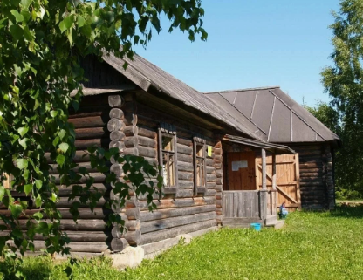 | По знаку зодиака …….
2 | Земля эта — ...вся в мелких болотцах...  и вся заросшая лозняком, ельником, берёзкой, — была во всех  смыслах незавидна.  Но для отца... земля эта была дорога до  святости. |  |  | 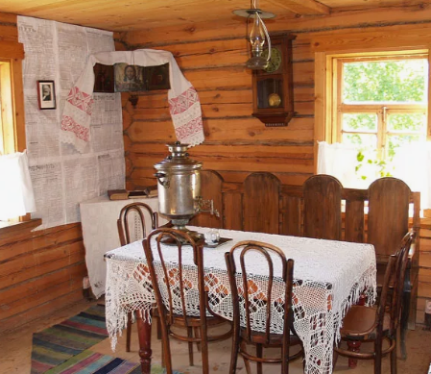  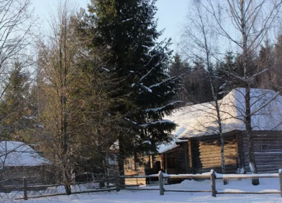 | Пусть и небогатая земля, но …...  …………  Ценности, на которые опирался Твардовский:  - …  - ….
3 | Отец Трифон Гордеевич Твардовский был человеком грамотным и даже начитанным по-деревенски... Целые зимние вечера у нас часто отдавались написанию какой-нибудь книги. |  |  | 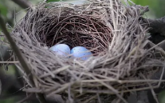 | В доме отца в детстве познакомился с поэтами:…….  ……….  и писателями ………..
4 | Мать моя, Мария Митрофановна, была всегда очень впечатлительна и чутка ко многому... |  |  | 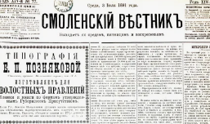 | Мать поэта была эмоциональной, могла плакать при звуках ….  и запахах ………  Ценности, на которые опирался Твардовский:  - …  ……………..
5 | Первое моё стихотворение, обличающее  моих сверстников, разорителей птичьих гнёзд, я пытался записать, ещё не зная всех букв алфавита... |  |  | 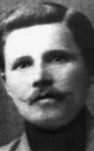 | Не умея писать, уже сочинял стихотворения, значит, …….
6 | С 1924 года я начал посылать небольшие заметки в редакции московских газет... |  |  | 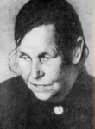 | Александру Трифоновичу было …. лет.
7 | После этого я, собрав с десяток стихотворений, отправился  в Смоленск к М. В. Исаковскому... Принял он меня приветливо, отобрав часть стихотворений, вызвал художника, который  зарисовал меня, и вскоре в деревню пришла газета со стихами  и портретом «селькора-поэта А. Твардовского». |  |  | 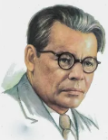 | М. Исаковский стал другом Твардовского, также был его з………  Ценности, на которые опирался Твардовский:  - …  ………….

Патриотический пафос “книги про бойца”.
Глава “Переправа”
Задание 2. Подготовьте одно из творческих заданий по выбору после знакомства с главой «Переправа», ее анализом.
- Создайте спектр к началу главы. Заполните таблицу.

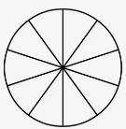 | Цвета:  1. ………………………  2…………………………  3………………………..  4………………………..  5…………………………

№ сектора | Строки | Значение цвета в психологии | Комментарий (почему автор использует этот цвет)
1 | Снег шершавый, кромка льда
2 | Кому темная вода
3 | Ночью, …обломав у края лед
4 | Громыхнул один, другой (понтоны)
5 | И плывут бойцы куда-то, притаив штыки в тени

- Создайте символ русского солдата-защитника родины, используя материал на стр. 78 учебника.

Строки | Комментарий | Символ
И совсем свои ребята
Сразу - будто не они.
Сразу будто не похожи на своих, на тех ребят:
Как-то все дружней и строже,
Как-то все тебе дороже
И родней, чем час назад.
Поглядеть — и впрямь — ребята!
Как, по правде, желторот,
Холостой ли он, женатый,
Этот стриженый народ.
На войне живут бойцы,
Как когда-нибудь в двадцатом
Их товарищи-отцы.
Тем путём идут суровым,
Что и двести лет назад
Проходил с ружьём кремнёвым
Русский труженик-солдат.
Мимо их висков вихрастых,
Возле их мальчишьих глаз
Смерть в бою свистела часто
И минёт ли в этот раз?

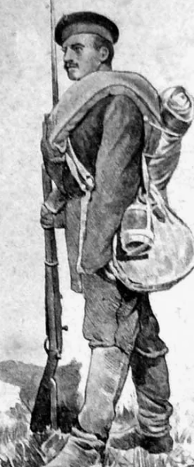 | 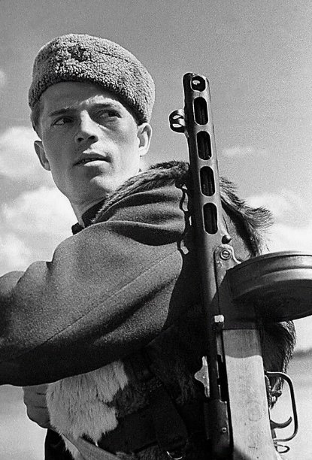 | 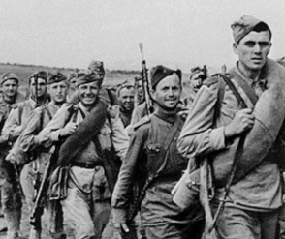

- Подберите мелодию для переправы солдат через реку, которая была бы созвучна строкам Твардовского (стр. 78-79) и иллюстрации И. М. Колчановой на стр. 79.
Строки | Комментарий | Звуки
А вода ревёт правее —
Под подорванным мостом.
А вода ревёт в теснине,
Жухлый лёд в куски крошит,
Меж погнутых балок фермы
Бьётся в пене и в пыли...
Позади шумит протока,
И кругом — чужая ночь.
И уже он так далёко,
Что ни крикнуть, ни помочь.
И чернеет там зубчатый,
За холодною чертой,
Неподступный, непочатый
Лес над чёрною водой.
И столбом поставил воду
Вдруг снаряд
Люди тёплые, живые
Шли на дно, на дно, на дно...
- Создайте кадроплан «На том берегу. После обстрела» (стр. 80-81).
№  кадра | Строки | Что в кадре | Звук | Свет
1 | Только вскоре стало тихо, —  Переправа сорвалась.  И покамест неизвестно,  Кто там робкий, кто герой,  Кто там парень расчудесный,  А, наверно, был такой
2 | Переправа, переправа...  Темень, холод. Ночь как год.  Но вцепился в берег правый,  Там остался первый взвод.
3 | Не видать конца ночлегу.  За ночь грудою взялась  Пополам со льдом и снегом  Перемешанная грязь.
4 | Что б там ни было, — жива,  Дремлет, скорчившись, пехота,  Сунув руки в рукава.
5 | Чутко дышит берег этот  Вместе с теми, что на том
6 | Под обрывом ждут рассвета,  Греют землю животом, —  Ждут рассвета, ждут подмоги,  Духом падать не хотят.
7 | А быть может, там с полночи  Порошит снежок им в очи,  И уже давно  Он не тает в их глазницах  И пыльцой лежит на лицах —  Мёртвым всё равно.
8 | Старшина паёк им пишет,  А по почте полевой  Не быстрей идут, не тише  Письма старые домой
9 | Спят бойцы.  Своё сказали  И уже навек правы.  И тверда, как камень, груда,  Где застыли их следы...

